UNIVERSIDADE DA AMAZÔNIA
Ciência da Computação · Fábrica de Software · 2026.2

MedFlow
Documento de Escopo do Projeto — Versão 1.0

1. Identificação do Projeto
Título | MedFlow — Sistema Integrado para Gestão do Fluxo de Atendimento em Clínicas
Disciplina | Fábrica de Software
Professor | Prof. MsC. Wilson Cosmo
Data | 16 de setembro de 2026
Equipe:
- Lucas Christian Gouveia Ferreira — 04131650
- Gustavo Henrique Bezerra Santiago — 04128537
- Luiz Henrique Assunção Carvalho — 04134810
- Eric Ric Monteiro Almeida — 04113064
- João Vitor Lobo do Nascimento — 04138562

2. Descrição do Problema
Clínicas ambulatoriais de pequeno e médio porte podem organizar agenda, recepção, fila, atendimento e registro clínico em telas, ferramentas ou rotinas que não formam um fluxo contínuo. Essa fragmentação aumenta a troca de contexto, favorece retrabalho e torna mais difícil acompanhar o estado de uma consulta e localizar as informações necessárias ao atendimento.
O MedFlow propõe integrar essas etapas em uma única aplicação web, com rastreabilidade e regras de acesso adequadas ao contexto de dados de saúde. O recorte é o atendimento ambulatorial eletivo; pronto-socorro, internação hospitalar e processos de alta complexidade não fazem parte do projeto. A validação inicial é documental e técnica, apoiada em fontes públicas e literatura sobre organização do fluxo assistencial, interoperabilidade e fragmentação de tarefas em sistemas de saúde.

3. Objetivos
Objetivo geral: desenvolver e avaliar uma aplicação web integrada para o fluxo essencial de atendimento ambulatorial, conectando configuração de agenda, agendamento, check-in/fila, atendimento e registro clínico básico, com controle de acesso e rastreabilidade.
- Consolidar o fluxo mínimo de uma consulta e os requisitos dos quatro perfis do sistema.
- Implementar agenda, disponibilidade, agendamento, recepção, fila, atendimento e registro clínico básico.
- Aplicar autenticação, autorização funcional e contextual, auditoria e regras de integridade.
- Avaliar o MVP por testes automatizados e cenários controlados com dados sintéticos.

4. Stakeholders
Stakeholder | Interesse no sistema
Paciente | Agendar, acompanhar e consultar suas próprias consultas.
Recepcionista | Operar agenda do dia, check-in e fila de atendimento.
Médico | Acompanhar agenda/fila, atender e registrar informações clínicas básicas.
Administrador | Configurar estrutura clínica, profissionais, especialidades e agendas.
Equipe e orientador | Planejar, implementar, validar e acompanhar a evolução acadêmica do projeto.

5. Requisitos Funcionais
Os requisitos funcionais abaixo representam o escopo comprometido para o MVP acadêmico. A prioridade “Essencial” identifica funcionalidades necessárias ao fluxo ponta a ponta; “Importante” identifica funcionalidades previstas para a versão final, mas que podem ser simplificadas caso ameacem a entrega do núcleo do sistema.
RF001 — Autenticar usuário
Descrição | Permitir que usuários previamente cadastrados no ambiente de identidade realizem autenticação e acessem o MedFlow conforme seu perfil.
Ator(es) / Prioridade | Paciente, Recepcionista, Médico e Administrador | Essencial
Pré-condições | Conta ativa no Keycloak e perfil autorizado.
Fluxo principal | O usuário acessa o MedFlow, autentica-se no Keycloak e retorna à aplicação com uma sessão válida e seu contexto de identidade.
Fluxos alternativos | Credenciais inválidas, conta inativa ou ausência de perfil autorizado impedem o acesso.
Pós-condições | Sessão autenticada disponível para aplicação das regras de acesso.

RF002 — Gerenciar estrutura clínica
Descrição | Permitir ao administrador cadastrar, consultar, alterar e desativar clínica/unidade e consultórios necessários ao funcionamento do sistema.
Ator(es) / Prioridade | Administrador | Essencial
Pré-condições | Administrador autenticado.
Fluxo principal | O administrador informa ou altera os dados estruturais; o sistema valida e persiste as informações ativas.
Fluxos alternativos | Dados obrigatórios ausentes ou inválidos impedem a operação; itens históricos devem ser desativados quando a exclusão comprometer a integridade.
Pós-condições | Estrutura clínica válida disponível para configuração das agendas.

RF003 — Gerenciar profissionais e especialidades
Descrição | Permitir ao administrador manter médicos e especialidades utilizados na configuração e execução das consultas.
Ator(es) / Prioridade | Administrador | Essencial
Pré-condições | Administrador autenticado e estrutura clínica existente.
Fluxo principal | O administrador mantém especialidades, dados profissionais e associações entre médicos e especialidades.
Fluxos alternativos | Profissional ou especialidade inativos não podem ser usados em novas configurações; dados inválidos são rejeitados.
Pós-condições | Profissionais ativos disponíveis para configuração de agenda.

RF004 — Configurar agenda e bloqueios
Descrição | Permitir ao administrador definir períodos de atendimento, consultório, duração das consultas e bloqueios de disponibilidade de um médico.
Ator(es) / Prioridade | Administrador | Essencial
Pré-condições | Médico, especialidade e consultório ativos.
Fluxo principal | O administrador seleciona o médico, define dias e horários, consultório, duração e eventuais bloqueios; o sistema valida e salva a configuração.
Fluxos alternativos | Períodos inválidos ou conflitantes são rejeitados; bloqueios não podem corromper consultas históricas.
Pós-condições | A agenda pode ser utilizada para cálculo de disponibilidade.

RF005 — Consultar disponibilidade
Descrição | Permitir ao paciente consultar horários disponíveis por especialidade, profissional, unidade e data.
Ator(es) / Prioridade | Paciente | Essencial
Pré-condições | Paciente autenticado e existência de agenda ativa.
Fluxo principal | O sistema combina regras de agenda, bloqueios e horários já ocupados e apresenta somente horários que podem ser agendados.
Fluxos alternativos | Quando não houver horários para os filtros informados, o sistema apresenta o estado sem disponibilidade.
Pós-condições | Horários disponíveis ficam apresentados para seleção.

RF006 — Agendar consulta
Descrição | Permitir ao paciente confirmar um agendamento a partir de um horário disponível.
Ator(es) / Prioridade | Paciente | Essencial
Pré-condições | Paciente autenticado e horário ainda disponível.
Fluxo principal | O paciente seleciona e confirma o horário; o sistema revalida a disponibilidade e cria a consulta com status AGENDADA.
Fluxos alternativos | Se o horário tiver sido ocupado antes da confirmação, a operação é rejeitada e a disponibilidade é atualizada.
Pós-condições | Consulta vinculada ao paciente, médico e consultório.

RF007 — Consultar próprios agendamentos
Descrição | Permitir ao paciente visualizar suas consultas futuras e passadas.
Ator(es) / Prioridade | Paciente | Essencial
Pré-condições | Paciente autenticado.
Fluxo principal | O sistema recupera somente consultas pertencentes ao paciente e apresenta profissional, especialidade, data, horário e status.
Fluxos alternativos | Na ausência de consultas, apresenta lista vazia com orientação adequada.
Pós-condições | Nenhuma alteração de estado é realizada.

RF008 — Reagendar consulta
Descrição | Permitir alterar data ou horário de uma consulta ainda agendada.
Ator(es) / Prioridade | Paciente e Recepcionista | Importante
Pré-condições | Consulta AGENDADA, novo horário disponível e usuário autorizado.
Fluxo principal | O usuário solicita o reagendamento, seleciona nova disponibilidade e confirma; o sistema revalida e atualiza o agendamento.
Fluxos alternativos | Consultas em espera, em atendimento, finalizadas ou canceladas não podem ser reagendadas; conflito no novo horário impede a alteração.
Pós-condições | Consulta permanece AGENDADA no novo horário.

RF009 — Cancelar consulta
Descrição | Permitir cancelar uma consulta enquanto ela ainda estiver agendada.
Ator(es) / Prioridade | Paciente e Recepcionista | Essencial
Pré-condições | Consulta AGENDADA e usuário autorizado.
Fluxo principal | O usuário seleciona a consulta, solicita cancelamento e confirma; o sistema altera o status para CANCELADA.
Fluxos alternativos | Consultas que já entraram no fluxo de atendimento não podem ser canceladas por esse procedimento.
Pós-condições | Consulta cancelada e horário liberado quando aplicável.

RF010 — Consultar agenda do dia
Descrição | Permitir à recepção visualizar as consultas programadas para uma data, com informações operacionais de cada atendimento.
Ator(es) / Prioridade | Recepcionista | Essencial
Pré-condições | Recepcionista autenticada.
Fluxo principal | A recepção seleciona a data e o sistema apresenta horário, paciente, médico, especialidade e status das consultas.
Fluxos alternativos | Filtros por médico ou status podem ser utilizados; datas sem consultas exibem agenda vazia.
Pós-condições | Nenhuma alteração de estado é realizada.

RF011 — Realizar check-in
Descrição | Permitir à recepção confirmar a chegada do paciente para uma consulta agendada.
Ator(es) / Prioridade | Recepcionista | Essencial
Pré-condições | Consulta existente no estado AGENDADA.
Fluxo principal | A recepção localiza a consulta, confirma a chegada e executa o check-in; o sistema registra o instante e altera o status para EM_ESPERA.
Fluxos alternativos | Consulta cancelada, finalizada ou já atendida não aceita check-in; check-in duplicado é rejeitado.
Pós-condições | Paciente passa a integrar a fila de atendimento.

RF012 — Acompanhar fila de atendimento
Descrição | Permitir à recepção e ao médico visualizar pacientes aguardando atendimento.
Ator(es) / Prioridade | Recepcionista e Médico | Essencial
Pré-condições | Usuário autenticado e autorizado para a fila consultada.
Fluxo principal | O sistema apresenta consultas EM_ESPERA ordenadas pelo critério operacional definido, incluindo horário e tempo de espera.
Fluxos alternativos | O usuário visualiza apenas filas compatíveis com sua autorização e contexto.
Pós-condições | A consulta da fila não altera o estado das consultas.

RF013 — Consultar agenda médica
Descrição | Permitir ao médico visualizar suas consultas programadas e respectivos estados.
Ator(es) / Prioridade | Médico | Essencial
Pré-condições | Médico autenticado e associado ao profissional correspondente.
Fluxo principal | O sistema recupera e apresenta as consultas atribuídas ao médico, organizadas por data e horário.
Fluxos alternativos | Agenda de outro profissional não é exibida sem autorização específica.
Pós-condições | Nenhuma alteração é realizada.

RF014 — Iniciar atendimento
Descrição | Permitir ao médico iniciar o atendimento de um paciente que esteja aguardando em sua fila.
Ator(es) / Prioridade | Médico | Essencial
Pré-condições | Consulta EM_ESPERA e atribuída ao médico autenticado.
Fluxo principal | O médico seleciona o paciente e inicia o atendimento; o sistema registra o horário de início e altera o status para EM_ATENDIMENTO.
Fluxos alternativos | Consulta atribuída a outro profissional ou em estado incompatível é rejeitada.
Pós-condições | Existe um atendimento ativo vinculado à consulta.

RF015 — Registrar informações clínicas básicas
Descrição | Permitir ao médico registrar queixa principal, anamnese/resumo, conduta e observações do atendimento.
Ator(es) / Prioridade | Médico | Essencial
Pré-condições | Consulta EM_ATENDIMENTO e médico autorizado.
Fluxo principal | O médico preenche os dados; o sistema valida e salva o registro clínico associado à consulta.
Fluxos alternativos | Campos obrigatórios inválidos impedem a finalização; observações podem ser opcionais.
Pós-condições | Registro clínico básico persistido e vinculado ao atendimento.

RF016 — Finalizar atendimento
Descrição | Permitir ao médico concluir um atendimento em andamento.
Ator(es) / Prioridade | Médico | Essencial
Pré-condições | Consulta EM_ATENDIMENTO, médico autorizado e campos clínicos obrigatórios preenchidos.
Fluxo principal | O médico solicita a finalização; o sistema valida o registro, salva o horário de término e altera o status para FINALIZADA.
Fluxos alternativos | Ausência de informações obrigatórias impede a finalização.
Pós-condições | Atendimento encerrado; registro clínico torna-se somente leitura no fluxo normal.

RF017 — Consultar histórico mínimo de atendimentos
Descrição | Permitir consultar o histórico de consultas e atendimentos conforme as regras de acesso do usuário.
Ator(es) / Prioridade | Paciente e Médico | Importante
Pré-condições | Usuário autenticado e autorizado.
Fluxo principal | O sistema identifica o contexto do usuário, recupera somente registros permitidos e apresenta as informações adequadas ao perfil.
Fluxos alternativos | Tentativas de acesso a registros não autorizados são bloqueadas.
Pós-condições | Nenhuma alteração é realizada.

RF018 — Registrar auditoria de operações críticas
Descrição | Registrar automaticamente eventos relevantes de segurança e operação para permitir rastreabilidade.
Ator(es) / Prioridade | Sistema | Essencial
Pré-condições | Ocorrência de uma operação classificada como auditável.
Fluxo principal | O sistema registra ator, ação, recurso, data/hora e resultado da operação crítica.
Fluxos alternativos | Tentativas negadas de acesso também são registradas quando classificadas como relevantes.
Pós-condições | Evento de auditoria armazenado sem alterar os dados funcionais da consulta.

6. Requisitos Não Funcionais
Os requisitos não funcionais foram definidos com métricas verificáveis e compatíveis com o ambiente acadêmico. Não são estabelecidas metas de alta disponibilidade ou escalabilidade horizontal, pois essas características estão fora do escopo do MVP.
RNF001 — Autenticação de acesso
Categoria | Segurança
Descrição | Todas as APIs de negócio e funcionalidades protegidas devem exigir autenticação válida baseada em OpenID Connect por meio do Keycloak.
Métrica | 100% dos endpoints protegidos devem rejeitar requisições sem credencial válida ou com token inválido/expirado.
Prioridade | Essencial

RNF002 — Autorização funcional e contextual
Categoria | Segurança
Descrição | O sistema deve aplicar autorização tanto pelo perfil funcional quanto pelo contexto do recurso solicitado.
Métrica | 100% dos cenários negativos definidos na matriz de autorização devem resultar em acesso negado.
Prioridade | Essencial

RNF003 — Rastreabilidade de operações críticas
Categoria | Segurança / Auditabilidade
Descrição | Operações classificadas como críticas devem produzir registros de auditoria suficientes para identificar o que ocorreu e quem executou a ação.
Métrica | 100% dos cenários auditáveis devem gerar ator, ação, recurso, data/hora e resultado; logs não devem armazenar tokens nem texto clínico completo.
Prioridade | Essencial

RNF004 — Integridade sob concorrência de agenda
Categoria | Confiabilidade
Descrição | O sistema deve impedir confirmações incompatíveis para o mesmo médico ou consultório no mesmo intervalo.
Métrica | Em teste com pelo menos 20 tentativas simultâneas sobre o mesmo horário, no máximo uma reserva conflitante poderá ser confirmada.
Prioridade | Essencial

RNF005 — Tempo de resposta do fluxo principal
Categoria | Desempenho
Descrição | Operações comuns do fluxo principal devem responder em tempo adequado no ambiente acadêmico de avaliação.
Métrica | Pelo menos 95% das requisições de disponibilidade, agenda, agendamento, fila e histórico devem responder em até 2 s sob carga controlada de até 20 usuários virtuais concorrentes.
Prioridade | Importante

RNF006 — Responsividade das interfaces
Categoria | Usabilidade
Descrição | As principais interfaces devem permanecer utilizáveis em resoluções comuns de desktop e tablet, preservando ações e leitura das informações.
Métrica | As quatro jornadas principais devem ser executáveis em larguras de 768 px e 1366 px sem perda de funcionalidade essencial nem rolagem horizontal do conteúdo principal.
Prioridade | Importante

RNF007 — Acessibilidade básica
Categoria | Usabilidade / Acessibilidade
Descrição | As interfaces do fluxo principal devem possuir requisitos básicos de acessibilidade para navegação e formulários.
Métrica | As quatro telas principais devem permitir ações essenciais por teclado, possuir rótulos associados aos campos e não apresentar violações automáticas críticas na ferramenta de avaliação adotada.
Prioridade | Importante

RNF008 — Manutenibilidade arquitetural
Categoria | Manutenibilidade
Descrição | O backend deve ser estruturado como monólito modular, com responsabilidades de negócio separadas e sem abstrações especulativas, aplicando DDD pragmático, SOLID, KISS e YAGNI.
Métrica | A CI deve concluir compilação e testes; verificações arquiteturais definidas pelo projeto não devem identificar ciclos indevidos entre módulos de negócio.
Prioridade | Essencial

RNF009 — Reprodutibilidade do ambiente
Categoria | Portabilidade / Manutenibilidade
Descrição | O ambiente de desenvolvimento e demonstração deve ser reproduzível a partir das instruções do repositório.
Métrica | A partir de clone limpo e dependências documentadas, deve ser possível iniciar PostgreSQL e Keycloak, executar migrations e iniciar backend e frontend sem ajustes manuais não documentados.
Prioridade | Importante

7. Restrições e Premissas

7.1 Restrições
- O produto será uma aplicação web voltada ao atendimento ambulatorial eletivo de clínicas de pequeno e médio porte.
- A stack-base do projeto é Angular no frontend, Spartan UI para a interface, Spring Boot com Java no backend, PostgreSQL para persistência e Keycloak para identidade e acesso.
- A arquitetura adotada é um monólito modular, com DDD pragmático e aplicação proporcional de SOLID, KISS e YAGNI; microserviços e infraestrutura distribuída não serão introduzidos sem necessidade concreta.
- Testes acadêmicos e demonstrações utilizarão apenas dados sintéticos; não serão utilizados dados reais de pacientes.
- O sistema não pretende ser um prontuário eletrônico completo nem atender processos hospitalares, pronto-socorro ou alta complexidade.
- Ficam fora do escopo do MVP: prescrição e assinatura digital, atestados, exames e laboratórios, faturamento e convênios, notificações por SMS/WhatsApp/e-mail, aplicativo mobile nativo, integração RNDS/FHIR, alta disponibilidade em nuvem e recursos de IA clínica.

7.2 Premissas
- Os usuários de demonstração e testes serão provisionados previamente no Keycloak; autocadastro e recuperação de senha não fazem parte do MVP.
- A equipe terá acesso ao repositório GitHub e a ambiente local capaz de executar backend, frontend, PostgreSQL e Keycloak.
- A validação principal será realizada por testes automatizados e cenários controlados; participação de usuários clínicos reais pode ser incorporada posteriormente, mas não é requisito para a entrega.
- O documento poderá ser revisado após feedback do professor, originando uma versão 2.0 do escopo.

7.3 Regras de negócio consolidadas
Regra | Definição
Estados | AGENDADA → EM_ESPERA → EM_ATENDIMENTO → FINALIZADA; AGENDADA → CANCELADA.
Check-in | Converte uma consulta AGENDADA em EM_ESPERA e registra o momento de chegada.
Reagendamento | Altera data/horário e mantém a consulta em AGENDADA.
Registro clínico | Editável durante EM_ATENDIMENTO; somente leitura no fluxo normal após FINALIZADA.
Acesso | Administrador não recebe automaticamente acesso clínico; recepção possui visão operacional; médico depende do contexto do atendimento.
Concorrência | Um mesmo médico ou consultório não pode possuir consultas conflitantes no mesmo intervalo.

8. Diagrama de Casos de Uso
O diagrama relaciona os quatro perfis do sistema aos casos de uso do escopo. Os identificadores exibidos em cada caso permitem rastrear diretamente o requisito funcional correspondente. O RF018 representa auditoria automática e transversal às operações críticas, por isso não possui ator humano direto.
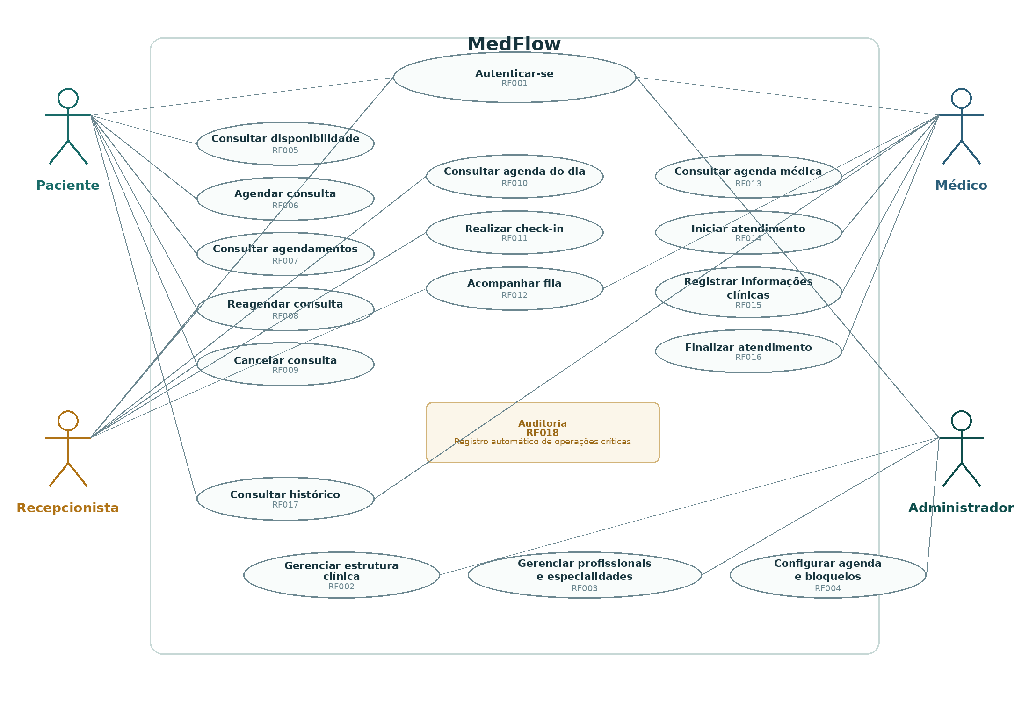
Figura 1. Diagrama de casos de uso do MedFlow e rastreabilidade com os RFs.
Grupo | RFs associados
Paciente | RF001, RF005–RF009
Recepção | RF001, RF008–RF012
Médico | RF001, RF012–RF017
Administração | RF001–RF004
Sistema | RF018

9. Protótipos de Telas
Os protótipos foram elaborados no Figma para validar os fluxos antes da implementação. A linguagem visual procura refletir um sistema clínico operacional: alta legibilidade, uso moderado de status visuais e foco no trabalho de cada perfil, evitando elementos decorativos sem função.
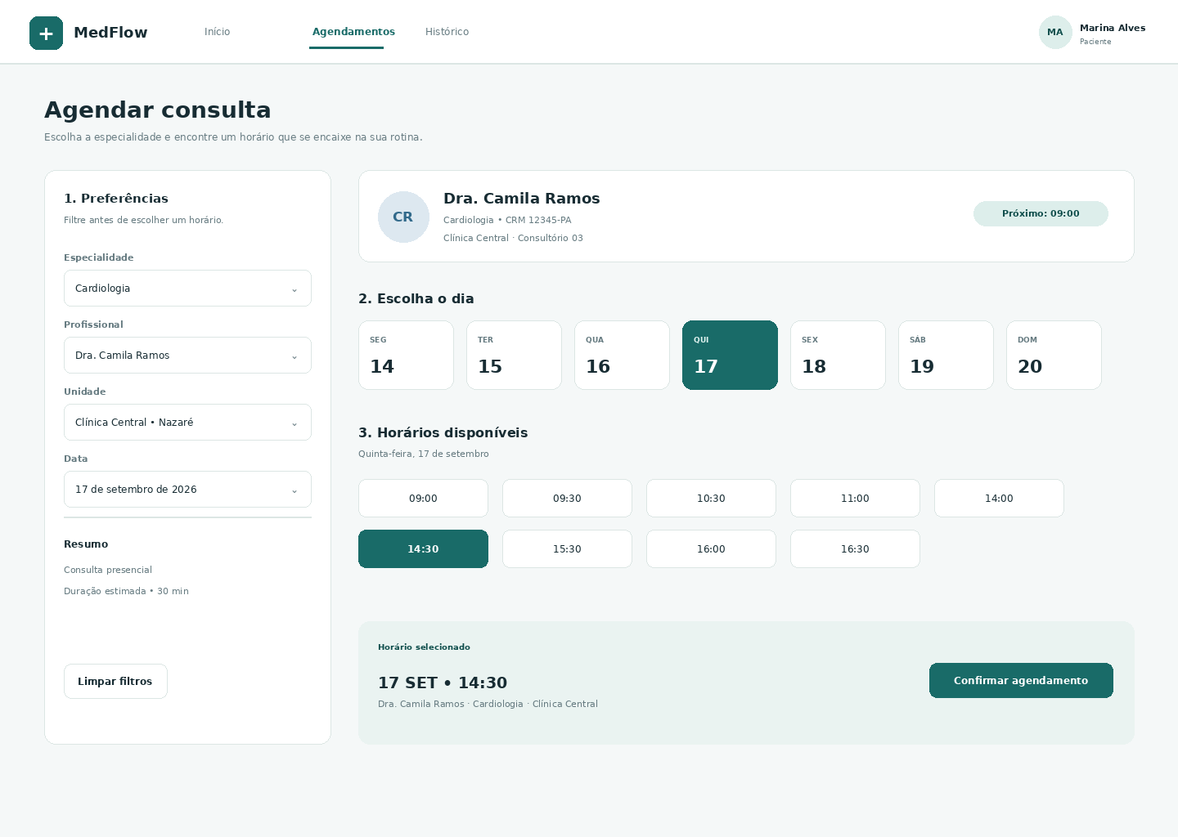
Figura 2. Protótipo do fluxo de disponibilidade e agendamento do paciente.
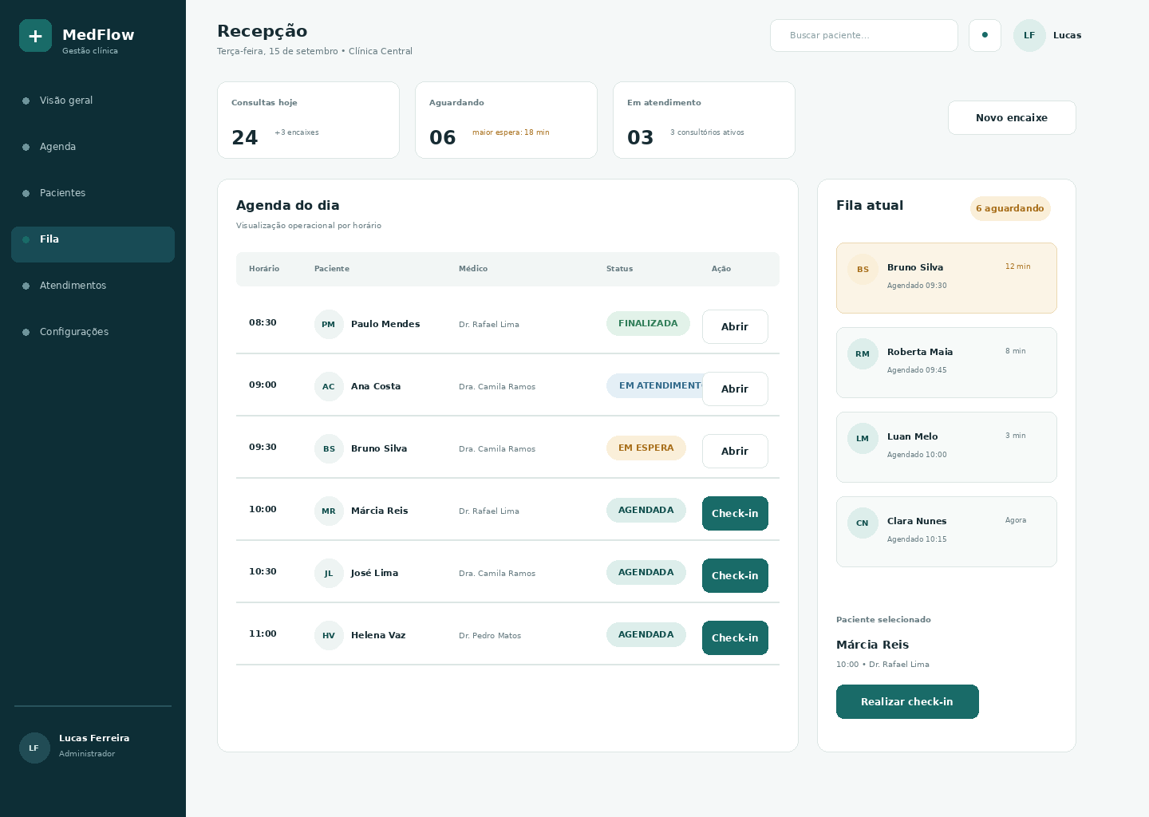
Figura 3. Protótipo da recepção, com agenda do dia, check-in e fila.
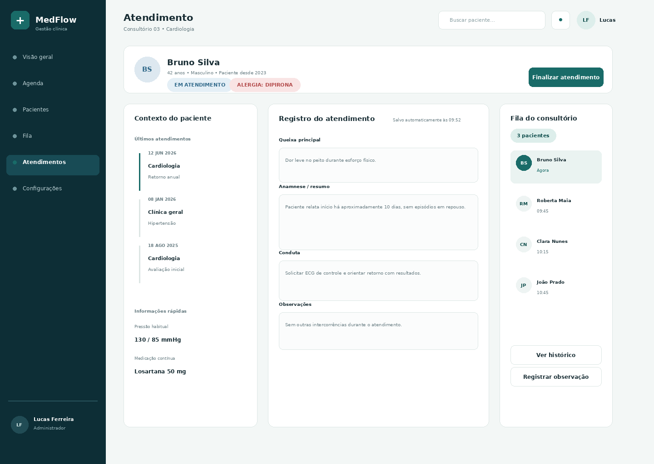
Figura 4. Protótipo do workspace médico para atendimento e registro clínico básico.
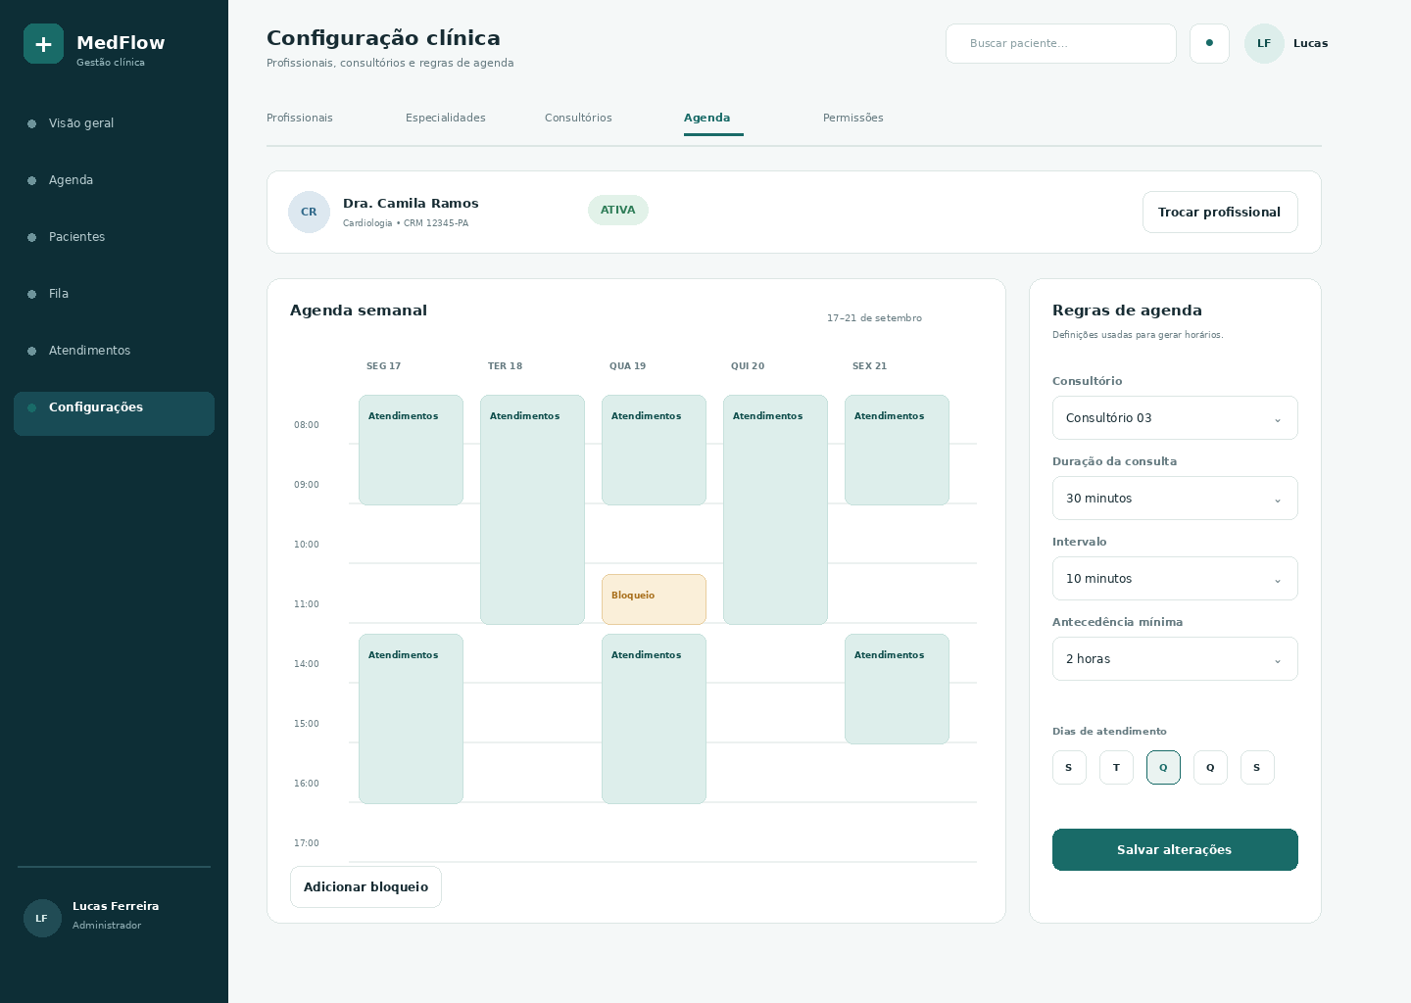
Figura 5. Protótipo administrativo para configuração de agenda e bloqueios.
Arquivo de prototipação: https://www.figma.com/design/FKkBP48Gt4bBpiX63JsQRz/Untitled

10. Glossário
Termo | Definição
Agendamento | Reserva de um horário para atendimento entre paciente, médico e consultório.
Check-in | Confirmação da chegada do paciente, que o coloca em espera para atendimento.
DDD | Domain-Driven Design; abordagem de modelagem orientada aos conceitos e regras do domínio.
IAM | Identity and Access Management; gestão de identidade, autenticação e autorização.
Keycloak | Servidor de identidade utilizado pelo projeto para autenticação e controle de acesso.
MVP | Minimum Viable Product; versão mínima capaz de demonstrar o fluxo essencial do sistema.
OIDC | OpenID Connect; protocolo usado para autenticação entre o MedFlow e o Keycloak.
Autorização contextual | Regra de acesso que depende não apenas do perfil, mas da relação do usuário com o recurso solicitado.
Monólito modular | Aplicação implantada como uma unidade, mas organizada internamente em módulos de negócio com responsabilidades claras.
Dados sintéticos | Dados fictícios usados em testes e demonstrações sem representar pacientes reais.
Auditoria | Registro de operações críticas para rastreabilidade e análise de segurança.

Referências
BRASIL. Lei nº 13.709, de 14 de agosto de 2018. Lei Geral de Proteção de Dados Pessoais (LGPD). Art. 5º, II.
MINISTÉRIO DA SAÚDE. Prontuário eletrônico. Secretaria de Atenção Primária à Saúde. Disponível em: https://www.gov.br/saude/pt-br/composicao/saps/informatiza-aps/prontuario-eletronico. Acesso em: 9 set. 2026.
MINISTÉRIO DA SAÚDE. Rede Nacional de Dados em Saúde (RNDS). Disponível em: https://www.gov.br/saude/pt-br/composicao/seidigi/rnds. Acesso em: 9 set. 2026.
SUPERANDO a histórica fragmentação de dados no SUS: interoperabilidade em Recife e na Ebserh. Saúde em Debate, v. 49, supl. 1, 2025. DOI: 10.1590/2358-28982025E110011P.
SENATHIRAJAH, Y.; KAUFMAN, D. R.; CATO, K. D.; BORYCKI, E. M.; FAWCETT, J. A.; KUSHNIRUK, A. W. Characterizing and Visualizing Display and Task Fragmentation in the Electronic Health Record: Mixed Methods Design. JMIR Human Factors, v. 7, n. 4, e18484, 2020. DOI: 10.2196/18484.

Apêndice A — Modelagem complementar
Os diagramas a seguir registram a arquitetura e o modelo conceitual planejados para orientar a implementação. Eles não substituem os requisitos nem representam um esquema físico definitivo do banco de dados; ajustes podem ocorrer durante a modelagem detalhada, desde que preservem o escopo e as regras aprovadas.
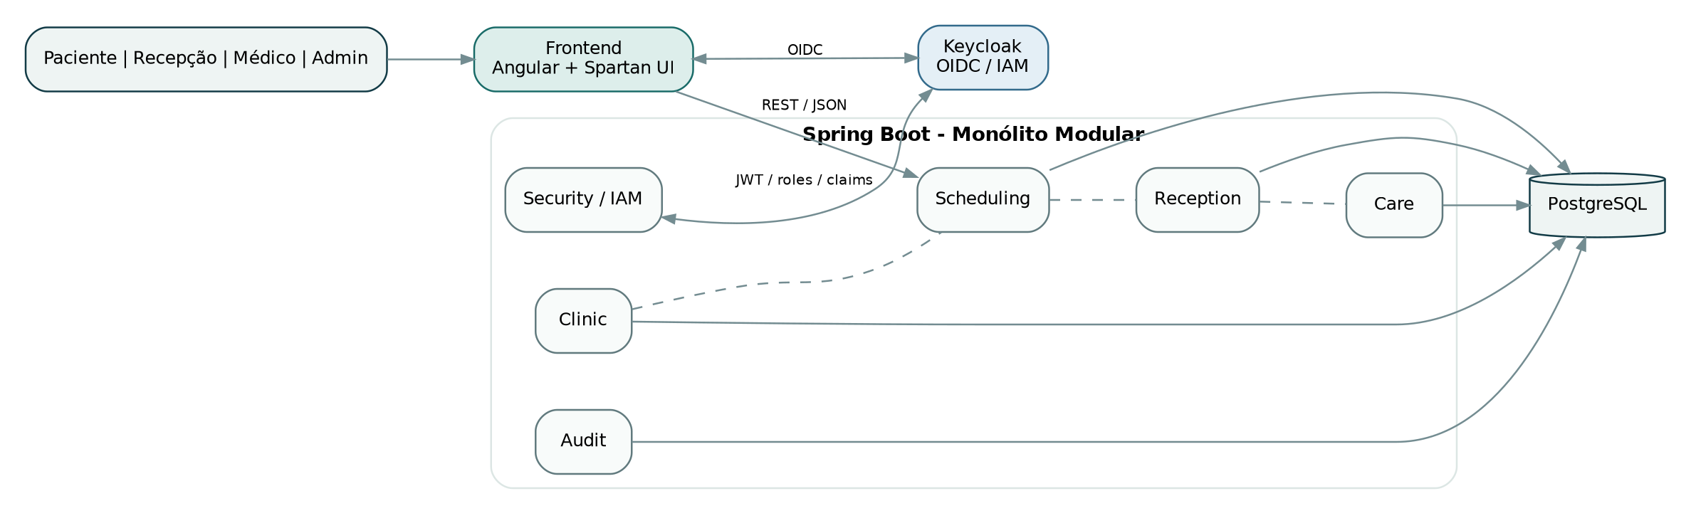
Figura A1. Visão de arquitetura: Angular + Spartan UI, API Spring Boot em monólito modular, PostgreSQL e Keycloak.
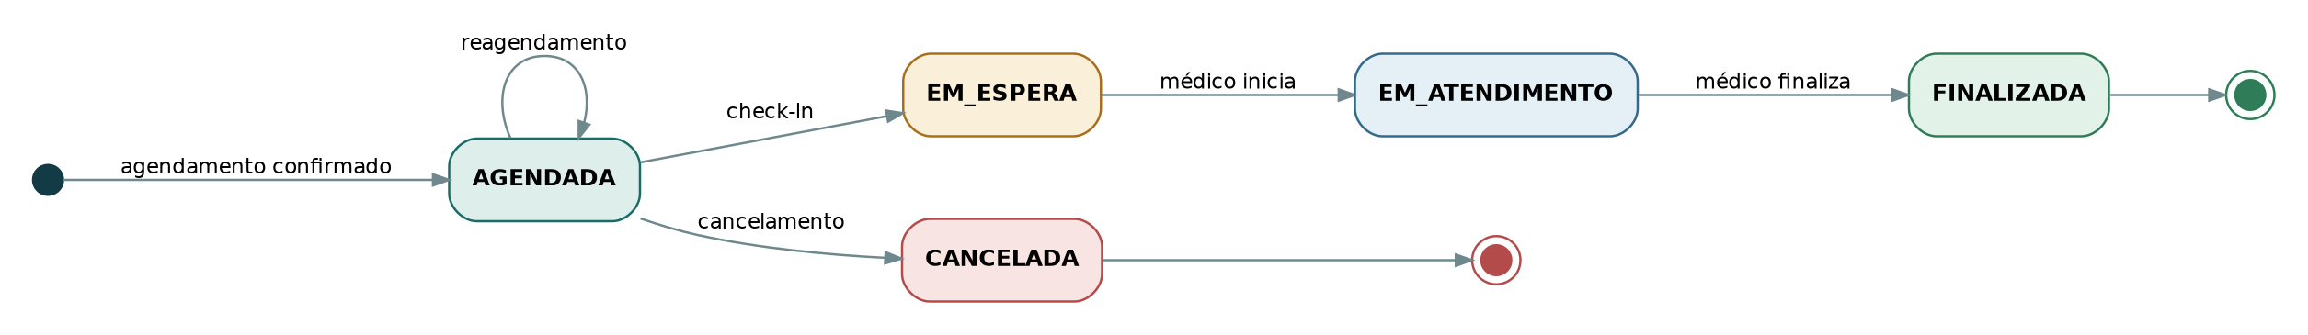
Figura A2. Ciclo de estados de uma consulta no MVP.
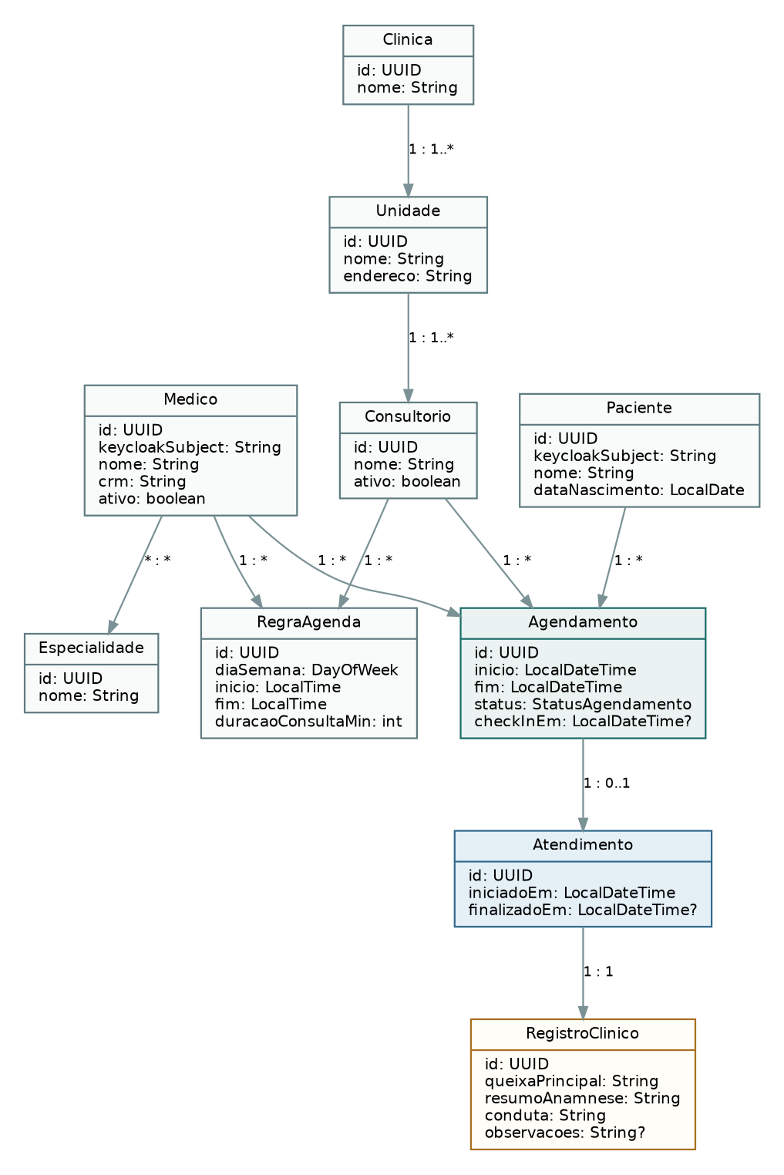
Figura A3. Modelo conceitual simplificado das principais entidades do domínio.

